既然作为随手的记录，那我就不按照日记格式记录了

这是无氪玩家的记录

为什么要写？我大号是一个“一级工伤伤残”的账号，我主要是想记录一下每天我是如何将大号玩到残废然后被逼转生的记录

众所周知PCR是个氪金手游，作为学生党，我没法氪金（月卡都付不起~）

然而我大号状况是……（我就喜欢凯留酱）

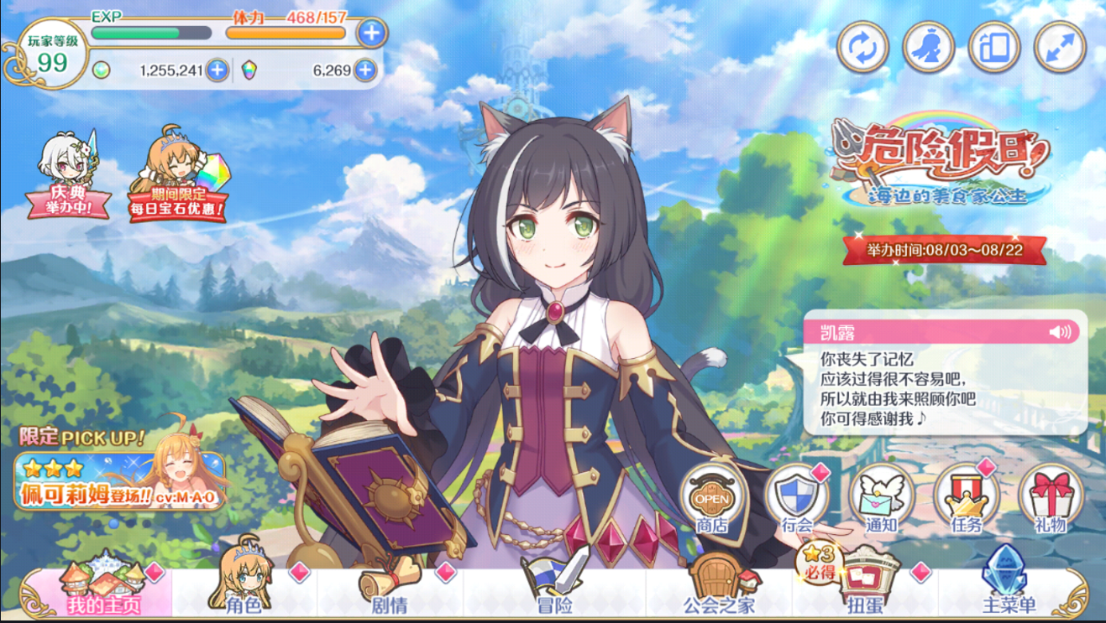

最近的水吃一发十连就出,欧气确实很足。

目前BOX情况：

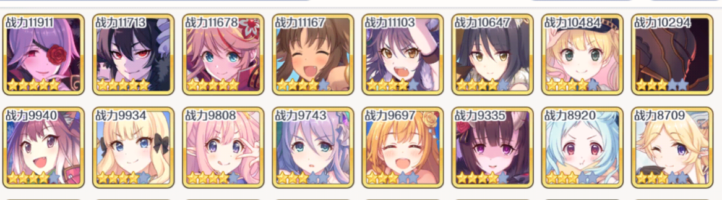

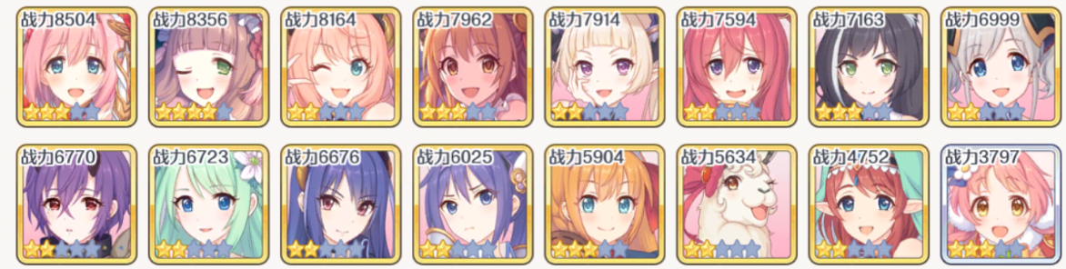

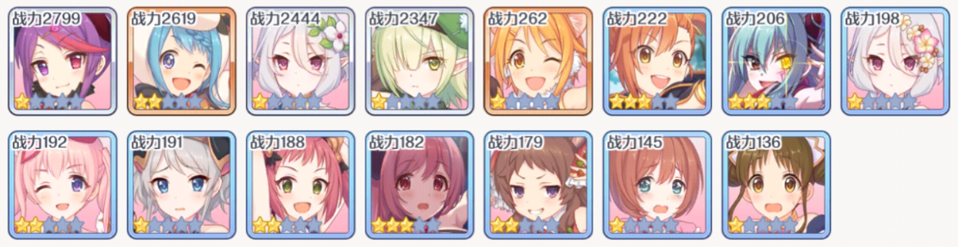

**够惨的了**

该JJC的和工会战的都没养全

工会状况：2w5工会

JJC已经挖完，PJJC挖到1300挖不下去了

今天打完活动H图，没用钻回复体力（自己知道自己的事）

就记到这里吧